基于双安路EG4S20 FPGA的
HDMI交互式多媒体特效演示平台

摘要
本作品基于两片安路 EG4S20 FPGA（HX4S20 主控板与 ACA420 协处理板）设计并实现了双板协同的 HDMI 多媒体图片播放与语音交互系统。主控板以全硬件方式完成 MicroSD 卡 FAT32 文件系统、24 位 BMP 图像与 WAV 音频的解析，图片经等比缩放写入片内 SDRAM 双帧乒乓缓存，以 640×480@60Hz 分辨率经 HDMI 1.4b 接口实时输出音画一体的多媒体内容；协处理板经 ES8388 音频编解码芯片采集麦克风语音，以全硬件 CTC 语音识别链路识别"下一张"口令触发画面切换，并对主控板送来的音乐数字音频施加四档音效处理。
两板协同交互机制完备：板间仅以 7 根杜邦线互连（含共地），控制流与音频流分离——自定义 UART 链路协议采用 38 字节定长帧与 CRC16-CCITT 校验，配合停等重传、序号去重、20 Hz 周期状态帧与 1 s 离线判定，保证板间命令可靠传输；语音识别启动前经"请求—暂停—许可"三方握手协调两板音频占用；音乐数字音频经专用音频线跨板送协处理板处理，音效返回数据经校验无效时静音且不回退原声，bypass 与音效通路统一 -12 dB 摆幅，任意档位切换电平一致。
两板工程分别完成 RTL 编码、功能仿真、综合、布局布线、时序收敛与比特流生成：主控板 LUT 占用 87.53%，协处理板 LUT 占用 69.11%，建立与保持时序均无违例；CTC 语音识别单句推理耗时约 0.34 s（50 MHz）。HDMI、SD 卡、SDRAM、音频、语音与板间链路的长时间板级实测为后续完善工作。
关键词：FPGA；安路EG4S20；双板协同；HDMI；语音识别；CTC；I2S

目录
第一部分 作品概述 1
1.1 功能与特性 1
1.2 应用领域 2
1.3 主要技术特点 2
1.4 主要性能指标 3
1.5 主要创新点 3
1.6 设计流程 4
第二部分 系统组成及功能说明 6
2.1 整体介绍 6
2.2 硬件系统介绍 7
2.2.1 硬件整体介绍 7
2.2.2 机械设计介绍 7
2.2.3 电路各模块介绍 8
2.3 软件系统介绍 10
2.3.1 软件整体介绍 10
2.3.2 软件各模块介绍 12
第三部分 完成情况及性能参数 17
3.1 整体介绍 17
3.2 工程成果 17
3.2.1 机械成果 17
3.2.2 电路成果 17
3.2.3 软件成果 18
3.3 特性成果 18
第四部分 总结 20
4.1 可扩展之处 20
4.2 心得体会 20
第五部分 参考文献 22

第一部分 作品概述

1.1 功能与特性
本作品由 HX4S20 主控板与 ACA420 协处理板组成，两板各以一片安路 EG4S20 FPGA 为核心，主要功能与特性如下：
（1）主控板图片播放：自动扫描 MicroSD 卡根目录，解析 FAT32 文件系统与 24 位 BMP 文件（支持 1～1024 像素、非连续簇链），经等比缩放适配后全屏显示，输出接口符合 HDMI 1.4b 规范^{[3]}；
（2）主控板音乐播放与显示调节：解析 WAV 音频文件（PCM 16 bit / 48 kHz，单声道或立体声），经 HDMI 数字音频输出实现音画一体播放；支持手动切图、10 秒自动播放与音乐三种播放模式；内置淡入淡出、横向擦除、纵向展开、棋盘格、中心展开、两侧幕帘、对角线展开共七种图片转场特效；提供亮度、对比度实时调节与多种颜色滤镜，并可一键恢复默认参数；
（3）主控板状态指示：屏幕叠加（OSD）实时显示图片编号、播放模式、转场编号、滤镜与调节参数、SD 卡错误码、语音与音效状态、播放计时及滚动中文提示；六位数码管分时显示图片编号、播放模式、操作模式与转场模式，LED 指示系统心跳与 SD 卡工作状态；
（4）协处理板语音交互：经 ES8388 音频编解码芯片采集麦克风语音，Goertzel 前端与 INT8 时序卷积网络构成端侧全硬件语音识别链路，识别"下一张"口令后经板间链路通知主控板切换图片；语音识别启动前经三方握手与主控板协调音频占用；
（5）协处理板音效与诊断：接收主控板送来的音乐数字音频，施加原声、半幅、低通、四倍饱和失真四档音效并带校验返回；语音 8 柱频谱与 16 点波形分析结果经状态帧上传，由主控板 OSD 叠加显示；LED×8 提供链路、语音与音频前端诊断指示；
（6）板间互连协同：7 根杜邦线完成两板互连（2 根 UART 信号线、4 根数字音频线、1 根共地线）；控制流与音频流分离，UART 链路只承载控制、状态与事件信息，音乐数字音频经专用音频线传输，两板离线状态可互相检测。

1.2 应用领域
在消费电子领域，本作品可直接用于数码相框、商场导购屏、广告机、楼宇与展厅信息发布等图片轮播展示场合。系统音画一体、接口标准化，可直连家用显示设备，仅需更换 SD 卡即可更新播放内容；双板协同与语音交互能力进一步拓宽了应用面，可作为语音控制的展示终端与分布式音视频系统的原型，部署简单、维护成本低。
在教学与科研领域，本系统覆盖 SD 卡驱动、文件系统解析、图像缩放、双缓冲显示、视频编码输出、音频解析与跨板音效处理、端侧语音识别、板间链路协议与 OSD 叠加等数字系统设计核心知识点，可作为高等院校数字电路、FPGA 设计、数字信号处理等课程的综合性实验平台与竞赛训练载体。系统采用纯硬件实现、不含处理器软核，也可作为嵌入式显示控制、工业现场信息显示终端的原型验证平台。

1.3 主要技术特点
（1）双板分工与轻量可靠链路协议：主控板专注多媒体播放，协处理板专注语音识别与音效处理；板间链路以 38 字节定长帧、CRC16-CCITT 校验、停等重传、序号去重与 1 s 离线判定一体设计，两板合计仅占用 6 个普通 IO 与 1 根共地线，在杜邦线长连线环境下保证可靠通信；
（2）全硬件 FAT32/BMP/WAV 解析：从文件系统扫描、图像解码、音频解析到 HDMI 编码输出全部由 Verilog 硬件逻辑完成^{[11]}，SD 卡 SPI 时钟达 15.625 MHz、配合扇区级流水读取^{[7]}，无处理器软核参与，实时性与确定性好；
（3）双帧乒乓缓存：利用 EG4S20 片内 SDRAM 构建双帧缓存^{[1]}，后台帧写图、前台帧显示同步进行，消除了单缓存方案的画面撕裂与显示条纹；
（4）多时钟域协同设计^{[12]}：主控板包含 62.5 MHz 系统、41.667 MHz SDRAM（0°/180° 双相位）、25 MHz 像素、125 MHz TMDS 与 12.288 MHz 音频共五个时钟域；协处理板运行 50 MHz 板载时钟，另由 audio_pll 产生 12.288 MHz I2S 主时钟，跨域信号均采用多级打拍同步或异步 FIFO 处理；
（5）Goertzel 频点分析^{[8]}：协处理板语音前端以 Goertzel 滤波器组替代全规模 FFT 提取频点特征，系数固化于 ROM，资源占用低、延迟小，配合自适应 VAD 完成语音段截取；频谱与波形分析结果经状态帧上传，为主控板频点柱显示提供实时数据；
（6）系统级故障自诊断：主控板 SD 卡初始化、文件扫描、扇区读取各阶段错误均以错误码、最近命令与卡响应形式经 OSD 实时显示；协处理板以 LED×8 指示链路、语音与音频前端状态，两板互为观测节点，便于现场定位问题。

1.4 主要性能指标
系统主要性能指标如表1所示。
表 1 系统主要性能指标
指标项 | 参数
视频输出 | HDMI 1.4b，640×480@60Hz
音频输出 | 48 kHz I2S 数字音频，经 HDMI 输出
图片格式 | 24 位 BMP（BI_RGB 无压缩），1～1024 像素
音乐格式 | WAV（PCM 16 bit / 48 kHz，单声道或立体声），单文件 ≤ 64 MiB
语音口令 | "下一张"，端侧全硬件推理约 0.34 s（50 MHz）
板间链路 | UART 115200 bps 8N1，另加 4 根数字音频线与共地
存储卡 | MicroSD（FAT32，2～8 GB）
SD 接口 | SPI Mode 3，15.625 MHz
播放模式 | 手动 / 自动（10 s）/ 音乐 / 语音联动
转场特效 | 7 种，速度可调
逻辑资源占用 | 主控板 LUT 87.53%，协处理板 LUT 69.11%
时序裕量 | 两板建立/保持均无违例，最差建立裕量 +0.108 ns

1.5 主要创新点
（1）双板协同架构与轻量可靠链路协议：两板仅以 7 根杜邦线互连即可完成全部协同功能；链路协议采用 38 字节定长帧与 CRC16-CCITT 校验，配合停等重传、序号去重与 1 s 离线判定，以极低的资源代价保证长连线环境下的可靠通信；语音识别启动前经"协处理板请求—主控板暂停—ACK 许可"三方握手，避免两板同时占用音频输出；
（2）端侧全硬件语音识别：Goertzel 滤波器组前端提取频点特征，配合自适应 VAD 与迟滞截取有效语音段；INT8 时序卷积网络以三语速尺度卷积建模，采用完整 CTC 顺序评分与 Q6 定点 log-add 运算，并引入拒识竞争项抑制误触发；28752 个权重系数经 $readmemh 加载，全程无处理器参与，单句推理约 0.34 s（50 MHz），当前版本识别"下一张"口令^{[16],[17],[18]}；
（3）跨板音效回路：主控板将音乐数字音频经三根专用信号线送协处理板，协处理板完成原声、半幅、低通、四倍饱和失真四档音效并带校验和返回；返回数据经校验无效时静音且不回退原声，bypass 与音效通路统一 -12 dB 摆幅，任意档位切换电平一致、无跳变；
（4）全硬件 FAT32/BMP/WAV 解析与双帧转场全流水线：纯逻辑实现文件系统扫描、碎片簇链跟踪、图像解码与音频解析，SDRAM 双帧缓存支持前后两帧并行读出、逐像素混合，七种转场全流水线实现，画面连续无撕裂，转场速度可调；
（5）系统级故障自诊断：主控板 SD 卡错误码、最近命令与卡响应实时上屏，协处理板 LED×8 提供链路、语音、音效与音频前端诊断指示，两板离线状态互相可检测，显著提升双板系统的现场可维护性与调试效率。

1.6 设计流程
本作品按照标准 FPGA 开发流程完成设计^{[2]}：需求分析与方案设计完成后进行两板模块划分与接口定义；采用 Verilog 完成 RTL 编码^{[11]}，在 ModelSim 中进行功能仿真；两板分别通过安路 TD 软件完成综合与布局布线，进行时序分析与约束收敛；各自生成比特流并下载后进行板间联调。各阶段发现的问题均回溯迭代修改，设计流程如图1所示。
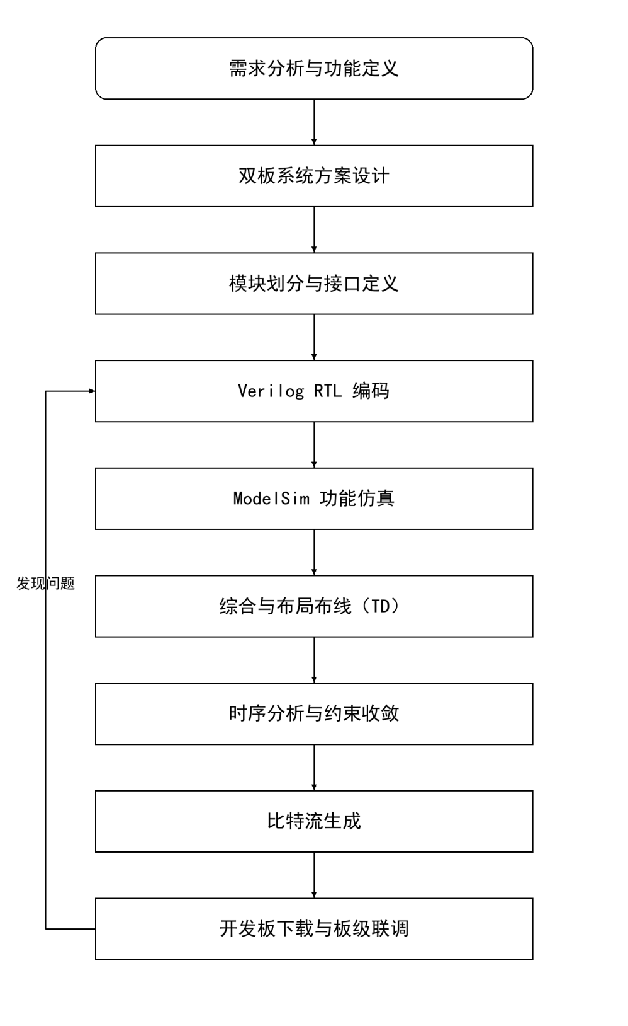
图 1 设计流程图

第二部分 系统组成及功能说明

2.1 整体介绍
系统由 HX4S20 主控板与 ACA420 协处理板组成，整体框图如图 2所示。主控板承担多媒体播放：SD 卡 SPI 控制器与 FAT32/BMP/WAV 解析模块从 MicroSD 卡读出图片与音频数据，图片经等比缩放写入 SDRAM 双帧缓存；显示处理链从缓存读出图像，依次经亮度/对比度增强、颜色滤镜、转场混合与 OSD 叠加后，转换为 AXI-Stream 视频流送入 HDMI 发送核；音频通路将 WAV 音乐组织为 I2S 数字音频送往协处理板处理，并接收处理结果送 HDMI 音频输出。协处理板承担语音与音效处理：ES8388 采集麦克风语音，经 Goertzel 前端与 CTC 识别引擎检出"下一张"口令；同时接收主控板送来的音乐数字音频，完成四档音效处理与频谱分析。两板控制状态机接收按键、拨码与板间链路命令，统一调度播放模式，状态分发至数码管、LED 与 OSD 显示。控制流与音频流分离：UART 链路只承载控制、状态与事件信息，音乐数字音频经专用音频线传输，互不干扰。
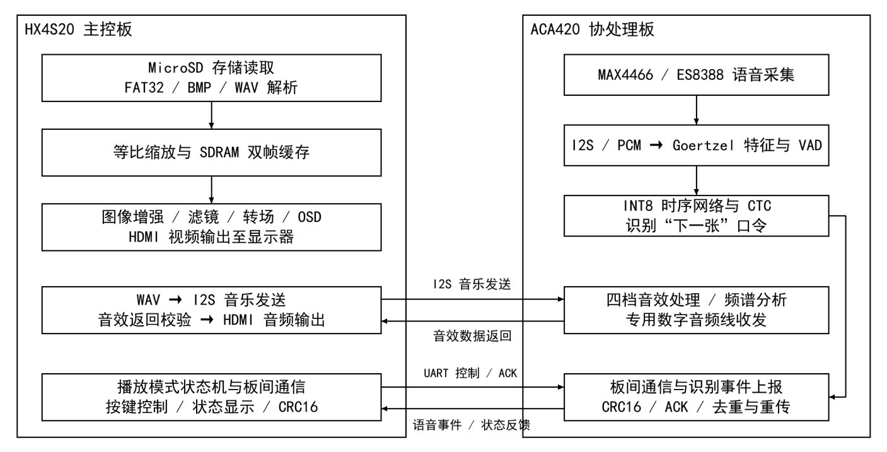
图 2 系统总体框图

2.2 硬件系统介绍

2.2.1 硬件整体介绍
系统硬件以两片安路 EG4S20BG256 FPGA 为核心^{[1]}，该片内嵌 8 MiB SDRAM，提供 19600 个 LUT、64 个 9 Kb BRAM、29 个 DSP 与 4 个 PLL，主控板与协处理板各用一片。主控板板载 50 MHz 晶振经三个锁相环产生五个时钟域：62.5 MHz 系统时钟（供 SD 卡控制器与图像缩放模块）、41.667 MHz SDRAM 时钟（0°/180° 双相位，保证 12 ns 读捕获裕量）、25 MHz 像素时钟、125 MHz TMDS 串化时钟与 12.288 MHz 音频主时钟。协处理板运行 50 MHz 板载时钟，另由 audio_pll 产生 12.288 MHz I2S 主时钟，供给 ES8388 接口与语音、音效处理通路。复位策略为：主控板上电后等待全部 PLL 锁定再统一释放内部上电复位，SDRAM 控制器另设专用上电延时复位以保证初始化时序；协处理板由拨码开关 SW0 提供低有效复位，正常运行时保持高电平。双板硬件架构如图3所示。
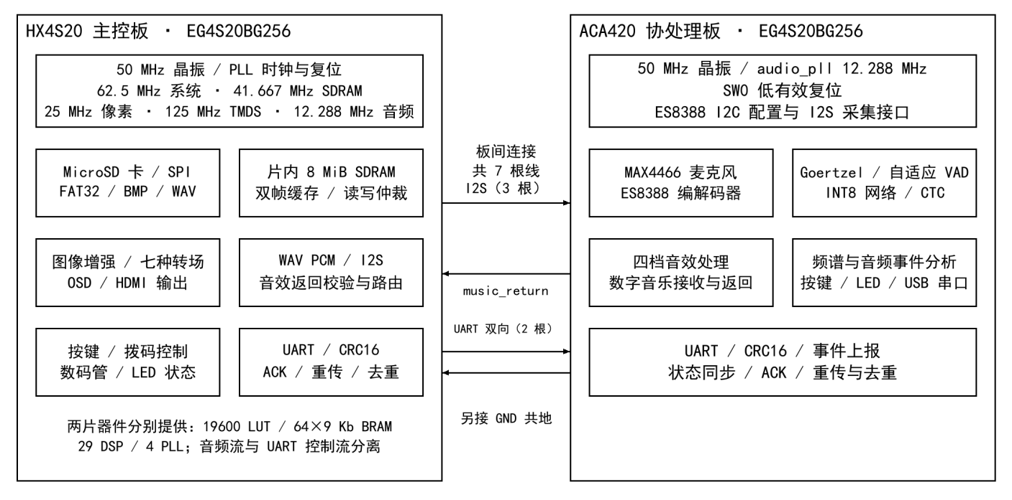
图 3 双板硬件架构图

2.2.2 机械设计介绍
本作品基于 HX4S20 与 ACA420 两块开发板实现，双板并排桌面布局，无自制机械结构件。板间以 7 根杜邦线完成互连：2 根 UART 信号线（控制与应答）、4 根数字音频线（位时钟、声道时钟、音乐数据与音效返回）与 1 根共地线。主控板 SD 卡槽插入 MicroSD 卡（2～8 GB、FAT32 格式），HDMI 接口连接外部显示器；协处理板经 3.5mm 音频输入口连接 MAX4466 麦克风模块；板上按键、拨码开关、数码管与 LED 作为人机交互接口。整机形态与连接见第三部分实物照片。

2.2.3 电路各模块介绍
系统电路分布于两块开发板。主控板电路按功能划分为时钟/复位电路、人机输入电路、SD 卡 SPI 接口电路、HDMI 接口电路（TMDS 差分对与 DDC I2C）和状态指示电路：SD 卡接口遵循 SD 物理层规范 SPI 模式^{[7]}，HDMI 接口包含 3 对 TMDS 数据差分对、1 对 TMDS 时钟差分对与 DDC 双线（用于显示器 EDID 读取），差分电气层遵循 DVI/TMDS 规范^{[4]}。协处理板电路以 ES8388 音频编解码芯片为核心：FPGA 经 I2C 总线配置其工作模式，经 I2S 接口收发音频采样数据；MAX4466 麦克风模块输出的模拟语音经 3.5mm 三线音频转接线送入 ES8388 IN1 输入通道；板上另设 USB 串口调试接口与 LED×8 诊断指示。HX4S20 关键引脚分配如表2所示，ACA420 主要引脚分配如表3所示，按键与拨码开关功能定义如表4所示，板间互连信号如表5所示。
表 2 HX4S20 主要引脚分配
信号 | 引脚 | 方向 | 功能说明
clk | R7 | 输入 | 50 MHz 板载晶振
key1～key4 | A2/B2/B1/C1 | 输入 | 按键 K1～K4（低有效，板上拉）
sw1～sw4 | C8/C7/C6/C5 | 输入 | 拨码开关 SW1～SW4
led1 / led2 | A4 / A3 | 输出 | 心跳指示 / SD 卡工作状态
SD_nCS | A12 | 输出 | SD 卡 SPI 片选
SD_DCLK / SD_MOSI | A14 / A13 | 输出 | SD 卡 SPI 时钟 / 主出从入
SD_MISO | B14 | 输入 | SD 卡 SPI 主入从出
TMDS CLK / D0～D2 | C3/G5/F1/E1 | 输出 | HDMI TMDS 差分对
DDC_SCL / DDC_SDA | P2 / R2 | 双向 | HDMI EDID 读取（I2C）
seg / dig 端口 | — | 输出 | 六位数码管动态扫描
link_rx | P4 | 输入 | 板间 UART 接收（协处理板命令）
link_tx | N4 | 输出 | 板间 UART 发送（应答与状态回传）
music_bclk | D14 | 输出 | 音乐数字音频位时钟，送协处理板
music_lrck | G11 | 输出 | 音乐数字音频声道时钟，送协处理板
music_out | G12 | 输出 | 音乐数字音频数据，送协处理板
music_return | F13 | 输入 | 音效返回数据（协处理板送回）
表 3 ACA420 主要引脚分配
信号 | 引脚 | 方向 | 功能说明
clk | K14 | 输入 | 50 MHz 板载晶振
reset_n | P7 | 输入 | 拨码开关 SW0，低有效复位
key_slot_n / key_learn_n | H14 / P6 | 输入 | 按键 S2 / S3（低有效，板上拉）
key_demo_n | T4 | 输入 | 按键 S4（低有效，板上拉）
link_rx | F13 | 输入 | 板间 UART 接收（主控板应答与状态）
link_tx | E15 | 输出 | 板间 UART 发送（命令与事件）
music_bclk | F14 | 输入 | 音乐数字音频位时钟（主控板送来）
music_lrck | D16 | 输入 | 音乐数字音频声道时钟（主控板送来）
music_in | D14 | 输入 | 音乐数字音频数据（主控板送来）
music_out | E13 | 输出 | 音效处理结果数据，返回主控板
I2S_BCLK / I2S_RCLK | L7 / L10 | 输出 | ES8388 I2S 位时钟 / 声道时钟
I2S_MCLK | P8 | 输出 | ES8388 I2S 主时钟（12.288 MHz）
I2S_DI | P9 | 输入 | ES8388 采样数据（芯片至 FPGA）
I2S_DO | L8 | 输出 | ES8388 输出数据（FPGA 至芯片）
iic_0_scl / iic_0_sda | R5 / M9 | 输出 / 双向 | ES8388 I2C 配置总线
led[7:0] | P4/R2/L3/K1/G6/J3/K3/R1 | 输出 | LED×8 链路与语音状态诊断指示
uart_tx | E3 | 输出 | 板载 USB 串口调试报告
表 4 按键与拨码开关功能定义
板卡 | 输入 | 功能定义
HX4S20 | K1 | 图片页切换下一张；亮度/对比度/缩放模式下递增调节参数
HX4S20 | K2 | 图片页循环切换手动/自动/音乐播放模式；调节模式下递减调节参数
HX4S20 | K3 | 短按切换颜色滤镜；长按切换频谱显示与恢复默认参数
HX4S20 | K4 | 短按循环切换图片/亮度/对比度/缩放操作模式；长按暂停/恢复播放
HX4S20 | SW1 | 音调联动使能（音调变化事件请求切换图片）
HX4S20 | SW2 | 频点柱显示选择（ON：八频点柱，OFF：16 柱幅值谱）
HX4S20 | SW3 | 测试图输出开关（彩条/灰度测试图）
HX4S20 | SW4 | OSD 叠加显示使能
ACA420 | S2 | 短按切换下一首音乐
ACA420 | S3 | 短按切换上一首音乐；长按循环切换音效档位
ACA420 | S4 | 语音识别模式开关
ACA420 | SW0 | 低有效系统复位，正常运行时保持高电平
表 5 板间互连信号
信号 | 方向 | HX4S20 引脚 | ACA420 引脚 | 功能说明
link_tx → link_rx | ACA → HX | P4 | E15 | UART 控制帧：口令事件、音乐与音效命令，115200 bps 8N1
link_tx → link_rx | HX → ACA | N4 | F13 | UART 应答帧：ACK、语音许可与状态回传
music_bclk | HX → ACA | D14 | F14 | 音乐数字音频位时钟（3.072 MHz）
music_lrck | HX → ACA | G11 | D16 | 音乐数字音频声道时钟（48 kHz）
music_out → music_in | HX → ACA | G12 | D14 | 音乐数字音频数据（32 bit 时隙）
music_return | ACA → HX | F13 | E13 | 音效处理结果数据（带校验）返回
GND | 共地 | GND | GND | 两板公共地参考，保证信号电平一致

2.3 软件系统介绍

2.3.1 软件整体介绍
本系统不含处理器软件，所谓"软件系统"指两片 FPGA 内部数字逻辑构成的数据通路与控制逻辑^{[12]}。双板数据流如图4所示：主控板 SD 读取通路与显示链运行于各自时钟域，经跨时钟 FIFO 与帧缓存读写仲裁衔接；协处理板音频前端、语音识别链路与音效处理通路依次级联，分析结果与识别事件经链路模块汇总上报；两板控制状态机将按键、拨码与链路命令译码为模式控制信号分发至各处理模块，状态信息汇总后经 OSD 叠加至视频流。HDMI 发送核将 RGB 视频流封装为 AXI-Stream 格式，完成 TMDS 编码^{[3]}、音频采样包与时钟再生包插入及 BCH 纠错编码，经 10:1 串化器输出至差分引脚。
板间链路协议（v1.3）是双板协同的核心约定：物理层为 UART 115200 bps 8N1（分频系数 54，实际波特率偏差 +0.469%）；链路层采用 38 字节定长帧，由帧头 A5 5A、类型、序号、32 字节有效载荷与 CRC16-CCITT 校验（多项式 0x1021、初值 0xFFFF）构成；帧类型分状态（1）、事件（2）、HELLO（3）与 ACK（4）四类，事件码含语音"下一张"（1）、语音"上一张"（2，协议预留）、音效请求（3）、音乐下一首（4）、音乐上一首（5）与音效档位通知（6）。可靠性机制包括：20 Hz 周期状态帧维持链路活性，事件帧停等重传（100 ms 间隔、首次发送加 4 次重发），接收端按序号去重，1 s 无有效帧即判定对端离线；语音识别启动前执行三方握手——协处理板先发请求，主控板暂停音乐播放与自动切图后回 ACK 许可，语音识别运行期间两板音频占用状态保持一致。音效音频数据不经 UART 传输，而走 4 根专用数字音频线；音效档位以周期状态帧 byte2 的 bits4:3 为准，档位通知帧丢失时仍可经周期状态恢复，保证两板状态最终一致。
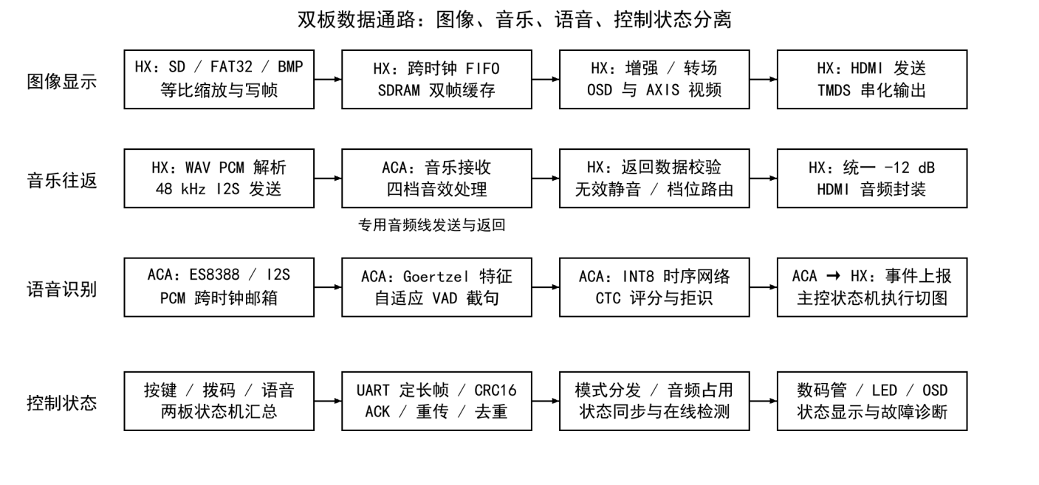
图 4 系统数据流图

2.3.2 软件各模块介绍
（1）SD 卡装载模块（sd_card_bmp 与 wav_pcm_parser）：完成 SD 卡 SPI 初始化（CMD0→CMD8→ACMD41）、FAT32 文件系统解析^{[6]}、根目录 BMP/WAV 文件扫描、碎片簇链跟踪与数据读取，流程如图5所示。BMP 文件头校验包括文件类型、位深、压缩方式、尺寸与数据偏移五项；wav_pcm_parser 按 RIFF 结构逐块遍历 chunk，对 fmt 块校验编码方式 PCM、位深 16 bit、采样率 48 kHz、单声道块对齐 2 字节或立体声块对齐 4 字节，单文件不超过 64 MiB；读扇区超时自动重试 CMD17（最多 5 次），错误码、最近命令与卡响应实时输出至 OSD 诊断显示；
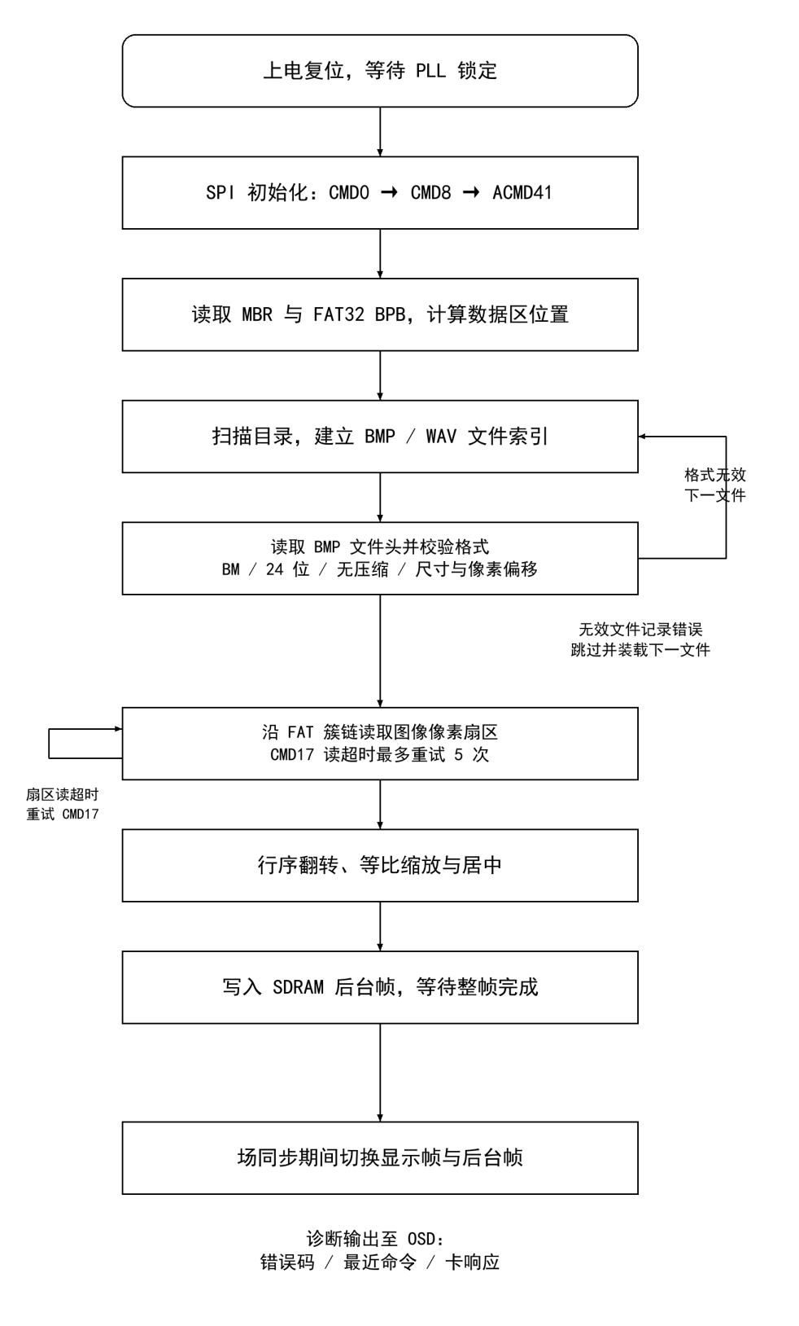
图 5 SD 卡图片装载流程图
（2）帧缓存读写模块（frame_read_write）：通过四组跨时钟 FIFO 完成读/写通道的时钟域隔离与深度缓冲，双帧乒乓切换在场同步期间进行，杜绝显示撕裂；
（3）显示处理链与转场引擎：亮度/对比度增强采用 DSP 乘加实现^{[13]}，颜色滤镜支持原图、灰度、反色、棕调等，灰度变换参照 ITU-R BT.601 亮度加权系数^{[14]}；图像缩放采用等比缩放加居中的策略，将 1～1024 像素源图适配至 640×480 显示区^{[15]}。转场引擎以帧级步进计数生成像素掩码，掩码驱动逐像素混合，显示与转场控制流程如图6所示，七种转场效果与掩码判据如表6所示；
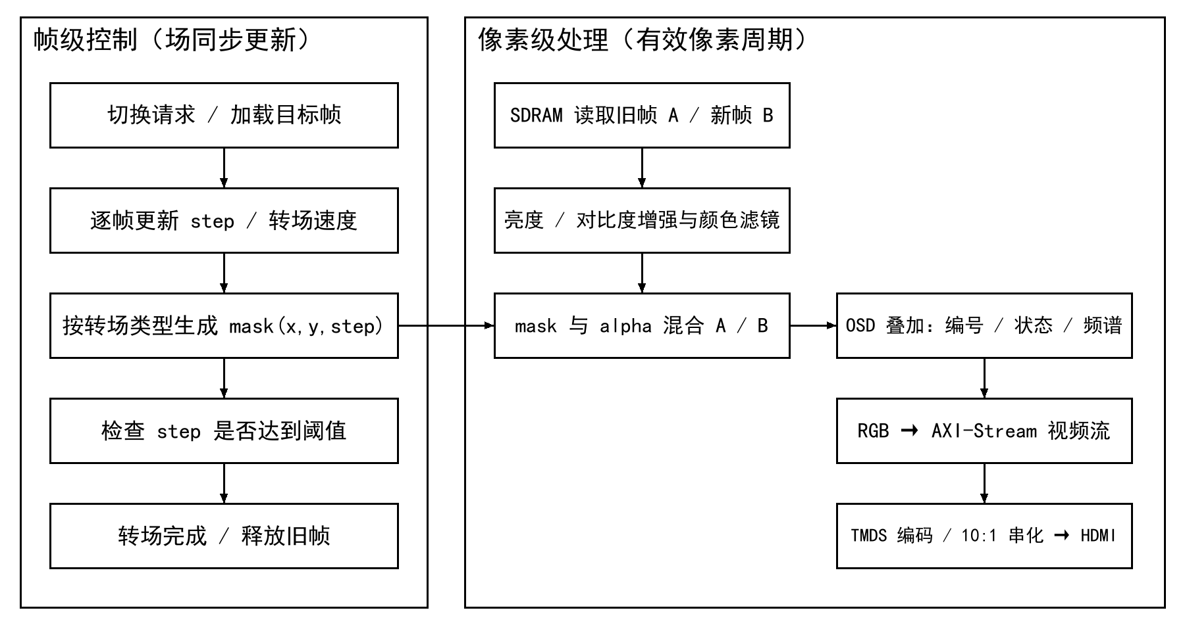
图 6 显示与转场控制流程图
表 6 七种转场效果与掩码判据
转场类型 | 掩码判据（step 为转场进度，x/y 为像素坐标）
淡入淡出 | 全屏 alpha 线性插值，新旧帧按比例混合
横向擦除 | x < step·W 的区域显示新帧
纵向展开 | y < step·H 的区域显示新帧
棋盘格 | 按 (x/xs)+(y/ys) 的奇偶性交替显示新旧帧
中心展开 | max(|x−cx|, |y−cy|) < step·r 的区域显示新帧
两侧幕帘 | x < step·W/2 或 x > W−step·W/2 的区域显示新帧
对角线展开 | x + y < step·(W+H) 的区域显示新帧
（4）音频发送与音效返回通路：audio_wav_i2s 模块按 48 kHz 采样率、32 bit 时隙（BCLK 3.072 MHz）组织 I2S 数字音频^{[10]}，经位时钟、声道时钟与数据三根信号线送协处理板处理；协处理板处理后的音效数据经 music_return 线返回，music_checked_stereo 模块对返回数据校验——有效时按音效档位路由输出，无效时输出静音且不回退原声，bypass 与音效通路统一 -12 dB 摆幅后送入 HDMI 音频发送，保证任意档位切换时电平一致。音频与语音通路流程如图7所示；
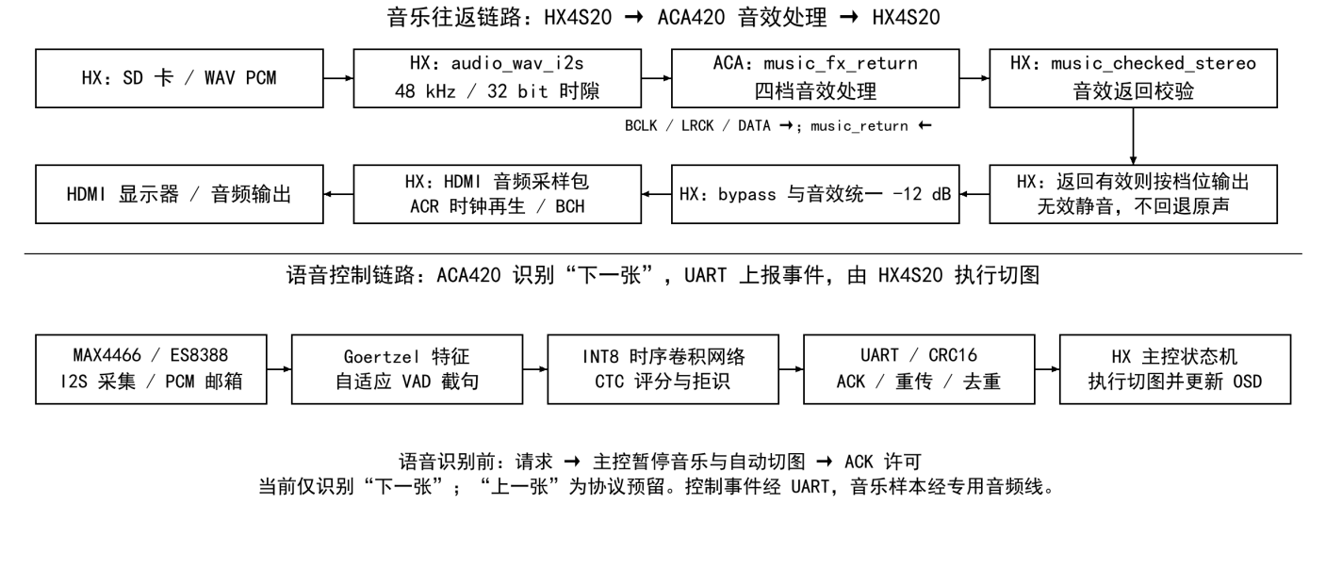
图 7 音频与语音通路流程图
（5）ACA 音频前端（aca_es8388_init / aca_i2s_capture / aca_pcm_mailbox）：aca_es8388_init 经 I2C 总线完成 ES8388 上电初始化与寄存器配置，选择 IN1 输入通道并设置接口格式；aca_i2s_capture 按主时钟 12.288 MHz 的 I2S 时序捕获语音 PCM 采样；aca_pcm_mailbox 以跨时钟域邮箱将采样数据安全传递至后级处理时钟域；
（6）语音识别链路（aca_kws_frontend / aca_ctc_engine）：前端以 Goertzel 滤波器组提取频点特征，配合自适应 VAD 与迟滞判据截取有效语音段；识别引擎为 INT8 时序卷积网络——4 层卷积通道数依次为 16→48→48→48→39，三语速尺度 4/5/1/5/4，采用完整 CTC 顺序评分与 Q6 定点 log-add 运算，并引入拒识竞争项抑制误触发；网络 28752 个权重系数经 $readmemh 初始化加载，单句推理约 0.34 s（50 MHz）。当前版本识别"下一张"口令，协议已预留"上一张"指令^{[16],[17],[18]}；
（7）音效处理与时钟路由（music_fx_return / aca_music_clock_route）：music_fx_return 对主控板送来的音乐数字音频施加四档音效（0 原声、1 半幅、2 低通、3 四倍饱和失真），处理结果携带校验和返回主控板；aca_music_clock_route 自动探测板间位时钟与声道时钟是否接反并自动纠正，提高布线容错能力；
（8）链路模块（link_host / link_sensor）：分别部署于主控板与协处理板，实现 2.3.1 节所述板间链路协议——帧组装与 CRC16 校验、事件停等重传、序号去重、1 s 离线判定与语音许可三方握手均在这两个模块中落地；
（9）辅助模块：aca_analysis 对采集的语音信号计算 8 柱频谱与 16 点波形，经周期状态帧上传至主控板、由 OSD 叠加显示，与主控板本地 16 柱音乐幅值谱经 SW2 切换选择；aca_clap_detector 监测语音幅值、背景噪声与削顶失真，用于前端状态诊断；主控板侧 OSD 字符叠加与数码管、LED 状态显示完成系统级信息呈现。

第三部分 完成情况及性能参数

3.1 整体介绍
两板工程均已完成 RTL 功能仿真、综合、布局布线与比特流生成，形成可下载固件。系统实物由 HX4S20 主控板、ACA420 协处理板、MAX4466 麦克风模块、MicroSD 存储卡与 HDMI 显示器组成：两板并排摆放，7 根杜邦线完成板间互连（2 根 UART 信号线、4 根数字音频线、1 根共地线）；SD 卡插入主控板卡槽，HDMI 线连接主控板与显示器，麦克风模块经 3.5mm 音频线接入协处理板。上电后两板自动完成 PLL 锁定、SD 卡初始化、首图装载与板间链路握手，显示器即呈现 640×480 画面，说出"下一张"口令即可切换图片。系统整体实物照片如图 8所示。
（此处插入照片：双板系统整体照片，含两板、互连杜邦线与外设）

图 8 系统整体实物照片（待插入）

3.2 工程成果

3.2.1 机械成果
本作品无自制机械结构件，整机形态为双板并排桌面布局：两板间以 7 根杜邦线完成互连（含共地），主控板连接 HDMI 显示器与 MicroSD 卡，协处理板连接 MAX4466 麦克风模块，见 3.1 节整体照片。

3.2.2 电路成果
电路成果为两板上的完整系统连接与运行状态：主控板 SD 卡与 HDMI 接口的实际连接，板间 2 根 UART 与 4 根数字音频互连线的接线，协处理板麦克风输入链路，以及两板数码管、LED 状态指示；板间互连特写照片如图 9所示。
（此处插入照片：板间互连特写照片，含 UART 与数字音频接线）

图 9 板间互连特写照片（待插入）

3.2.3 软件成果
软件成果即两片 FPGA 逻辑运行的显示与交互效果：HDMI 输出画面叠加 OSD 信息、频谱柱与滚动提示，语音口令触发切图、按键切换音效档位实时可闻可见，显示效果照片如图 10所示。
（此处插入照片：HDMI 输出显示效果，含 OSD、频谱与语音/音效状态）

图 10 HDMI 输出显示效果照片（待插入）

3.3 特性成果
两板工程均在 EG4S20 器件上完成实现：主控板逻辑资源占用情况如表7所示^{[1]}，协处理板逻辑资源占用情况如表8所示。两板设计均通过静态时序分析：主控板最差建立裕量（SWNS）为 +0.181 ns、最差保持裕量（HWNS）为 +0.030 ns；协处理板 SWNS 为 +0.108 ns、HWNS 为 +0.030 ns，建立与保持均无违例，时序收敛良好。设计验证情况如表9所示，两板 RTL 仿真、综合、布局布线与比特流生成均已完成，HDMI、SD 卡、SDRAM、音频、语音与板间链路的长时间板级实测为后续完善工作。
表 7 HX4S20 资源占用情况
资源类型 | 占用 | 总量 | 占比
LUT | 17155 | 19600 | 87.53%
寄存器 | 9808 | 19600 | 50.04%
BRAM (9 Kb) | 55 | 64 | 85.94%
DSP | 17 | 29 | 58.62%
PLL | 3 | 4 | 75.00%
IO | 41 | 188 | 21.81%
表 8 ACA420 资源占用情况
资源类型 | 占用 | 总量 | 占比
LUT | 13545 | 19600 | 69.11%
寄存器 | 8701 | 19600 | 44.39%
BRAM (9 Kb) | 62 | 64 | 96.88%
DSP | 17 | 29 | 58.62%
PLL | 1 | 4 | 25.00%
IO | 28 | 188 | 14.89%
表 9 设计验证情况
验证项 | 验证方式 | 结果
RTL 功能仿真 | ModelSim 10.6d：覆盖 SD 初始化、读扇区、BMP/WAV 解析、转场与音频通路；语音链路以两句录音回放仿真，CTC 网络输出与训练侧 9399 点逐点比对一致 | 全部通过
综合与布局布线 | 安路 TD，两板分别完成 | 完成，无错误
时序收敛 | 两板静态时序分析 | 主控板 SWNS +0.181 ns、HWNS +0.030 ns；协处理板 SWNS +0.108 ns、HWNS +0.030 ns，均无违例
比特流生成 | 安路 TD | 两板均已生成
板级长时间实测 | HDMI/SD 卡/SDRAM/音频/语音/板间链路连续运行 | 待完成（后续工作）

第四部分 总结

4.1 可扩展之处
（1）口令词表扩展：链路协议已预留"上一张"指令与事件码，可在现有 CTC 框架上增加更多命令词（如播放控制、音效选择），进一步丰富语音交互能力；
（2）音效算法扩展：将低通滤波等音效参数化（FIR 阶数与系数可配置），增加混响深度可调的混响效果，丰富跨板音效种类；
（3）图片格式扩展：在现有 24 位 BMP 基础上增加 16/32 位位图支持，进而研究 JPEG 硬件解码，扩大可用图片范围；
（4）SD 接口升级：由 SPI 单比特模式升级为 SD 4-bit 高速模式，图片与音乐装载速度可提升约四倍；
（5）分辨率扩展：结合外扩存储或优化 BRAM 行缓存结构，支持 720p/1080p 高清输出；
（6）联网远程更新：通过 SPI 以太网模块实现图片远程更新，应用于分布式信息发布场景。

4.2 心得体会
本作品从方案论证到双板联调历时数月，团队在 FPGA 数字系统设计与多板协同的工程方法上收获颇多。方案阶段，我们对比了软核加软件与纯硬件两条路线：软核方案开发速度快，但难以保证图像流水线与语音识别链路的实时确定性，且资源占用高；最终两板均选择纯硬件路线，虽然状态机设计工作量大，但换来了可预期的时序行为，也加深了对流水线与握手协议的理解。
板间协议的演进是双板联调中印象最深的一环。最初两板之间只用了无校验的简单帧，实验台上短接测试一切正常；换成跨板的杜邦线长连线后，现场偶发误码导致语音事件丢失、状态跳变。我们由此把协议逐步演进到 v1.3：先加 CRC16-CCITT 校验丢弃损坏帧，再按序号去重防止重传引发的重复触发，随后引入事件停等重传（100 ms 间隔、首次加 4 次重发）保证关键命令可靠送达，最后以 20 Hz 周期状态帧配合 1 s 离线判定，使链路活性可观测、离线可感知。语音许可的三方握手则解决了两板同时占用音频输出的问题：协处理板请求语音识别时，主控板先暂停音乐与自动切图并回 ACK 许可，识别运行期间互不抢占。这个过程让我们体会到：板间接口的可靠性不能依赖"线短就没事"的侥幸，校验、确认与超时三者缺一不可。
接线容错与训练对齐是另外两个典型案例。板间四根数字音频线中位时钟与声道时钟一旦接反，音效数据将整体错位，最初只能逐根核对排除；后来在协处理板加入 aca_music_clock_route，上电自动探测两根时钟线是否接反并自动纠正，接线容错能力显著提升。语音识别链路则经历了定点化对齐的考验：CTC 网络量化为 INT8 权重与 Q6 定点 log-add 后，RTL 输出与训练侧存在细微偏差，我们让仿真回放两句录音，将 RTL 网络输出与训练侧 9399 个数据点逐点比对，定位并修正了缩放与饱和处理的偏差后两侧完全一致。这种"训练侧与硬件侧逐点对齐"的方法成为此后每次修改网络结构后的标准回归手段。
单板设计层面，SD 卡与 SDRAM 的调试心得同样深刻：SD 卡初期部分卡能识别、部分卡卡在初始化，通过把错误码、最近命令与卡响应送上 OSD，才定位到个别卡对 CMD8 响应时序的差异，进而在初始化状态机中增加分支处理并加入读扇区超时重试；SDRAM 通路最初的 125 MHz 单相位方案读捕获裕量不足、画面偶现纵向条纹，改为 41.667 MHz 双相位采样后捕获裕量改善到 12 ns，问题彻底消失。跨时钟域处理上，后期统一规范为"单比特控制信号多级同步、数据通路一律异步 FIFO"的原则后，长时间仿真再未出现亚稳态相关的异常。工具链方面，安路 TD 软件的综合与布局布线流程与主流商用工具思路一致，ModelSim 仿真结合自动化测试激励使每轮修改都能快速回归。总体而言，本作品的完成过程是一次从单板设计到双板协同的完整数字系统工程训练：从需求分解、模块划分、接口约定，到仿真验证、时序收敛与板间联调，每个环节的问题都推动我们建立更严谨的工程习惯，也为后续口令词表扩充与联网功能打下了基础。

第五部分 参考文献
- 上海安路信息科技股份有限公司. EG4 系列 FPGA 数据手册[Z]. 上海: 上海安路信息科技股份有限公司, 2023.
- 上海安路信息科技股份有限公司. Tang Dynasty 软件用户手册[Z]. 上海: 上海安路信息科技股份有限公司, 2023.
- HDMI Licensing Administrator, Inc. HDMI Specification Version 1.4b[S]. San Jose: HDMI Licensing Administrator, Inc., 2011.
- Digital Display Working Group. Digital Visual Interface DVI Revision 1.0 Specification[S]. Milpitas: DDWG, 1999.
- Video Electronics Standards Association. VESA and Industry Standards and Guidelines for Computer Display Monitor Timing (DMT) Version 1.0 Revision 13[S]. San Jose: VESA, 2013.
- Microsoft Corporation. Microsoft Extensible Firmware Initiative FAT32 File System Specification Version 1.03[S]. Redmond: Microsoft Corporation, 2000.
- SD Card Association. SD Memory Card Physical Layer Simplified Specification Version 6.00[S]. San Jose: SD Card Association, 2017.
- Goertzel G. An Algorithm for the Evaluation of Finite Trigonometric Series[J]. The American Mathematical Monthly, 1958, 65(1): 34-35.
- Tierney J, Rader C M, Gold B. A Digital Frequency Synthesizer[J]. IEEE Transactions on Audio and Electroacoustics, 1971, 19(1): 48-57.
- Philips Semiconductors. I2S Bus Specification[S]. Eindhoven: Philips Semiconductors, 1996.
- 夏宇闻. Verilog 数字系统设计教程[M]. 3版. 北京: 北京航空航天大学出版社, 2013.
- 王金明. 数字系统设计与Verilog HDL[M]. 5版. 北京: 电子工业出版社, 2018.
- Meyer-Baese U. Digital Signal Processing with Field Programmable Gate Arrays[M]. 4th ed. Berlin: Springer, 2014.
- ITU-R. Recommendation BT.601-7: Studio encoding parameters of digital television for standard 4:3 and wide-screen 16:9 aspect ratios[S]. Geneva: ITU, 2011.
- Gonzalez R C, Woods R E. Digital Image Processing[M]. 4th ed. New York: Pearson, 2018.
- Graves A, Fernández S, Gomez F, et al. Connectionist temporal classification: labelling unsegmented sequence data with recurrent neural networks[C]//Proceedings of the 23rd International Conference on Machine Learning. 2006: 369-376.
- Sainath T N, Parada C. Convolutional neural networks for small-footprint keyword spotting[C]//Sixteenth Annual Conference of the International Speech Communication Association. 2015.
- Jacob B, Kligys S, Chen B, et al. Quantization and training of neural networks for efficient integer-arithmetic-only inference[C]//Proceedings of the IEEE Conference on Computer Vision and Pattern Recognition. 2018: 2704-2713.

